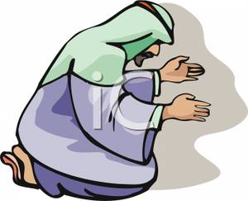**امتحان الشهر الثاني لمادة التربية الإسلامية**

**الاسم : ............................ الصف: الثاني ( ) التاريخ: اليوم:**

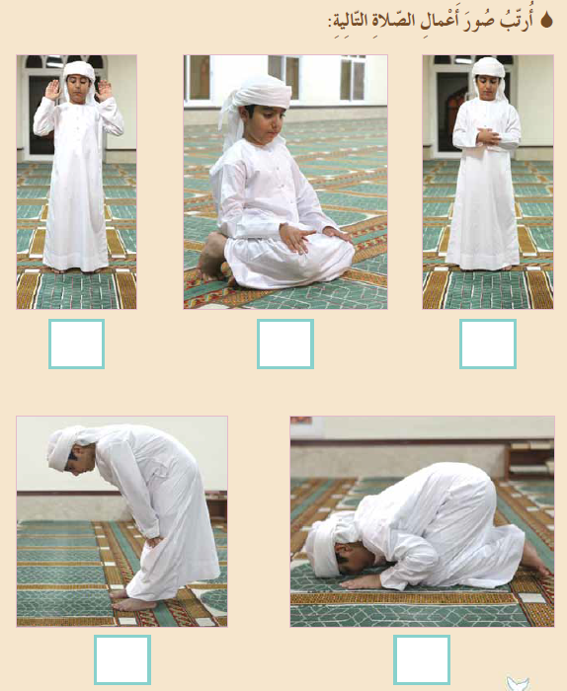**السؤال الأول:(أ) أرتب أعمال الصلاة: (5 علامات)**





**(ب) أكتب عدد ركعات كل صلاة: (5 علامات)**

|  |  |
| --- | --- |
| **الصلاة** | **عدد الركعات** |
| **صلاة المغرب** |  |
| **صلاة الظهر** |  |
| **صلاة العصر** |  |
| **صلاة المغرب** |  |
| **صلاة العشاء** |  |

**السؤال الثاني: ضع إشارة (**✔**) بجانب العبارة الصحيحة وإشارة (×) بجانب العبارة الخاطئة: (5علامات ) 1. وقت صلاة الفجر من أذان الفجر إلى أذان الظهر. ( )**

**2. أقرأ التشهد والصلاة الإبراهيمية في آخر كل ركعة من كل صلاة. ( )**

**3. أقول في السجود: سبحان ربّي العظيم . ( )**

**4. الطالب الأمين يحلّ واجباته ويراجع دروسه. ( )**

**5. الذي وضع الحجر الأسود سيدنا محمد صلى الله عليه وسلم. ( )**

**السؤال الثالث: أكمل التشهد : (5 علامات)**

**الصّالحين**

**الطيّبات**

**المُباركات**

**النّبي**

**بركاته**

**(( التحيات ..................**

**الصلوات ...................لله.**

**السلام عليك أيها ......................**

**و ورحمة الله و.......................**

**السلام علينا وعلى عباد الله .....................))**



**بالتوفيق أحبتي الصغار**